IX Congreso de Ciencias Económicas del Centro de la República.
XIII Congreso de Administración del Centro de la República.
X Encuentro Internacional de Administración del Centro de la República.

Título: Dinámicas de Género en el Mercado Laboral de Villa María (2021-2024): Un Análisis Basado en Datos del Centro Estadístico Municipal (CEM).

Eje temático 7. Capital intelectual, capital humano y sostenibilidad.

Autores:
DEMARÍA, Laura Beatriz – Milkland S.A. – Grupo Económico Los Lazos. Cerro Monte Olivia 264, Villa Nueva, laurabdemaria@gmail.com
LLARYORA, Marina - UNVM. Bv. Sáenz Peña 1547, San Francisco, marinallaryora@gmail.com

Palabras clave.
Género – Mercado Laboral - Sostenibilidad

Resumen.
Problema y Objetivos: Este trabajo analiza principalmente la evolución de la mujer en el mercado laboral de Villa María en el trienio 2021-2024, específicamente durante el primer semestre del 2021 hasta el primer semestre del 2024 inclusive.
El objetivo central es evidenciar la movilidad de la inclusión femenina en el ámbito laboral local y a partir de esta información, vincular los datos observados complementándolos con bibliografía especializada en economía laboral con perspectiva de género e investigaciones de revistas científicas actuales.
Como objetivo secundario se busca favorecer el anclaje de los efectos positivos alcanzados en el desarrollo local (capital humano), trabajando la relevancia de lo conquistado para que se considere como una senda de logros que se debe ampliar para profundizar la sustentabilidad del beneficio social (sostenibilidad).Encuadre Teórico-Metodológico-Técnico: La investigación se encuadra a nivel macro en los Objetivos de Desarrollo Sostenible (ODS) y se enmarca específicamente en perspectiva de género aplicando un enfoque cuantitativo-descriptivo. La base empírica la constituyen los "Informes Técnicos: Desigualdad por motivos de Género en nuestro territorio" del Centro Estadístico Municipal (CEM) de Villa María.
Particularmente se examinan los datos estadísticos de estos informes en el trienio 2021/2024, incluyendo indicadores sociodemográficos (tasa de actividad, empleo, desocupación) a fin de constatar sus movimientos.
Anticipo de Logros/Resultados: Se anticipa identificar tendencias y/o patrones en la participación femenina en el mercado laboral de Villa María a lo largo del período estudiado, evidenciando posibles brechas para el análisis.

Introducción
Un Momento Clave para la Igualdad de Género en el Trabajo.
La incorporación laboral de la mujer y el posterior desarrollo de su carrera profesional han trascendido las esferas históricas, culturales y sociales para convertirse en un tema central de la agenda global.
Lo que antes era un debate marginal, hoy ocupa un lugar prioritario en organizaciones, instituciones y crucialmente en la Agenda 2030 para el Desarrollo Sostenible de Naciones Unidas. Este cambio de paradigma, esta evolución, donde la discriminación de género ya no se silencia, sino que se visibiliza y se discute abiertamente, es en sí mismo una victoria y una base fundamental para el progreso social.
A pesar de todos los desafíos aún presentes, la creciente concientización sobre las disparidades de género en el mercado laboral nos permite abordar la problemática con una perspectiva más esperanzadora y proactiva. Ahora bien, ha advertido Sheryl Sandberg (2013) que el progreso en la igualdad de género, aunque gradual, no debe confundirse con la victoria final y es imperativo mantener la lucha por una equidad auténtica. Esta observación subraya el peligro de la autocomplacencia, que podría reducir el esfuerzo necesario para desmantelar creencias profundamente arraigadas en pos de poder impulsar iniciativas transcendentales.
El abordaje laboral sobre las cuestiones de género, que en un principio emerge como prácticas administrativas de las organizaciones a fin de morigerar desequilibrios entre mujeres y hombres, logrando una convivencia -en su momento- con la mínima interacción; ha evolucionado hasta constituirse un eje crucial para el desarrollo sostenible.
No obstante este avance, en el ámbito global de la administración del talento humano: el género sigue siendo el escollo que conlleva oportunidad. El manejo de la diversidad se ha caracterizado por la mantención de dinámicas de poder asimétricas (grupo dominante versus sometido), perdiéndose la principal ventaja de la gestión de la diversidad que es garantía inherente de sustentabilidad incluso para los productos de empresas tecnológicas.
Lo que sigue generando la disparidad son los mecanismos de exclusión que se asocian a las diferencias, en lugar de un sistema de complementación sostenible y eficiente. A continuación, mencionamos algunos ejemplos en donde se observa la mantención de estos comportamientos negativos y discriminatorios.
Un sesgo inconsciente que el comité de selección de personal de una organización tiene totalmente asumido es que una mujer con hijos no podrá dedicar el mismo tiempo o compromiso al puesto que su par varón.
Redes de contacto masculinas cerradas donde los puestos de liderazgo se cubren por referidos, está exclusión amplía la brecha entre derecho y oportunidad según el género.
Es la diversidad un diamante en bruto alcanzable: mutando la cultura empresarial con criterios de eficiencia, considerando capacidades a largo plazo, adoptando flexibilidad en los horarios laborales frente a una contingencia familiar. Muchísimo actualizó la pandemia de ciertos modismos laborales arcaicos.
No es la diversidad la que causa el problema sino cómo la sociedad o una organización reacciona y gestiona esas diferencias, construyendo barreras que impiden la igualdad real.
No se habla aquí de muros visibles sino de “lo no expuesto como posibilidad” y de estereotipos culturales que se deducen, por ejemplo, de la menor matrícula femenina para el estudio de ingeniería o del menor salario a igualdad de tarea para una ejecutiva. Estas desigualdades se entrelazan a lo largo de la vida de las mujeres, haciendo de la cuestión de género un desafío multidimensional.
La socialización temprana y los estereotipos de género juegan un papel fundamental, moldeando expectativas y comportamientos desde la infancia. Familia, medios y educación transmiten ideas preconcebidas que influyen en las elecciones de carrera y la percepción de capacidades.
La lucha contra la desigualdad reside en su naturaleza multicausal. No hay un único factor responsable, sino que diversas barreras se entrelazan y refuerzan mutuamente, creando un ciclo perpetuo que obstaculiza cualquier avance significativo. Las desventajas que experimentan las mujeres en el ámbito laboral están profundamente ligadas a las disparidades presentes en la sociedad y en el acceso a la educación, así como a la persistencia de actitudes y comportamientos discriminatorios profundamente arraigados en la forma en que se estructuran las relaciones de género.
Esta disparidad se traduce directamente en impedimentos y obstáculos para que las mujeres puedan desarrollar plenamente sus capacidades y aspiraciones profesionales. Tiene consecuencias directas en la habilidad para acceder al empleo, mantenerse en él, progresar en sus carreras y lograr autonomía económica, frenando considerablemente su ascenso a posiciones de liderazgo y toma de decisiones. También es clave reconocer que estas dificultades no impactan a todas las mujeres de la misma manera.
La interseccionalidad juega un papel determinante, ya que la experiencia de la desigualdad se cruza y se magnifica con otras dimensiones de la identidad, como la orientación sexual, la identidad de género, la discapacidad, la etnia, la edad, la nacionalidad de origen, las creencias religiosas o la situación socioeconómica.
La jurista y académica Kimberlé Crenshaw (2017) ha enfatizado que una verdadera comprensión de la diversidad va más allá de la mera inclusión. Acuñando el término interseccionalidad para explicar cómo las mujeres negras en Estados Unidos experimentaban la discriminación de una manera que no podía entenderse simplemente sumando el racismo al sexismo. Crenshaw argumentó que estas mujeres enfrentaban una discriminación compuesta y única, diferente a la que experimentaban los hombres negros (solo por racismo) o las mujeres blancas (solo por sexismo).
Esto subraya cómo una visión superficial de la diversidad puede fallar en desmantelar las estructuras que perpetúan la inequidad, haciendo crucial analizar cómo las múltiples facetas de la identidad influyen en la experiencia de la desigualdad.

Modelos Mentales, Estereotipos y Sesgos.
Según Johnson-Laird, P. N. (1983), los modelos mentales representan de manera simplificada la realidad que nosotros construimos en nuestra mente, nos ayudan a entender e interpretar información, así como poder predecir un resultado. Los mismos, están compuestos por nuestras creencias, suposiciones, conocimientos y se convierten en la base de cómo percibimos el mundo y tomamos decisiones.
Un estereotipo de género se define como "una creencia consensuada y simplificada sobre las características de un grupo, que es transmitida socialmente" (Hilton & von Hippel, 1996, p. 240). Estos estereotipos operan como etiquetas culturales, representaciones mentales simplificadas que asocian ciertas habilidades o conductas a un género específico.
Estereotipos que persisten en el entorno laboral, alimentando ideas erróneas sobre la idoneidad de las mujeres para roles de liderazgo y toma de decisiones. Tanto hombres como mujeres internalizan estas creencias durante los procesos de reclutamiento y en el transcurrir profesional.
Ahora, un sesgo de género se refiere a una "preferencia o predisposición que sistemáticamente favorece a un género sobre otro" (Baron, 1995, como se cita en Valian, 1998, p. 2). Estos sesgos operan a menudo de forma inconsciente y automática, influyendo en juicios, decisiones y comportamientos de manera no intencional, pero con efectos perjudiciales reforzando las desigualdades de género. Pueden manifestarse en evaluaciones de desempeño, procesos de contratación y promociones.
Al analizar los conceptos de modelos mentales, estereotipos y sesgos, podemos identificar que son inherentes a nuestra formación como individuos, hacerlos conscientes nos permite decidir libremente optando por capacidad en lugar de género.

Manifestaciones de la Desigualdad en el Trabajo: Segregación y Barreras Invisibles.
La segregación laboral describe la distribución desigual de mujeres en ciertas industrias y niveles de responsabilidad. Se manifiesta de dos formas principales:
- La segregación horizontal agrupa a las mujeres en campos tradicionalmente percibidos como "femeninos" (como recursos humanos, comunicaciones), lo que les impide alcanzar roles más estratégicos. Aquí, las paredes de cristal simbolizan las barreras invisibles que obstaculizan su avance lateral hacia puestos directivos en áreas centrales.
- Por otro lado, la segregación vertical confina a las mujeres a posiciones de menor jerarquía y prestigio, dificultando su ascenso a cargos de toma de decisiones. Esto es especialmente notorio en sectores dominados por hombres. En este contexto, el techo de cristal representa las barreras invisibles que frenan a las mujeres en su camino hacia el poder y el prestigio, no por falta de habilidad o leyes explícitas, sino por sesgos y estereotipos que influyen en las decisiones de promoción.
Además de estas barreras, existen otros obstáculos. Los pisos pegajosos ilustran cómo las responsabilidades domésticas y de cuidado atrapan a las mujeres, impidiendo su progresión profesional o incluso forzándolas a abandonar el empleo. Asimismo, las escaleras rotas describen la situación de mujeres que, aunque ya están insertas en el mercado laboral, carecen de las redes de apoyo necesarias para avanzar o para evitar caer de nuevo hacia esos "pisos pegajosos". (Organización de las Naciones Unidas, 2017).

La Agenda 2030 y el Análisis local en Villa María: Hacia un Futuro Sostenible.
En el marco del III Foro Global de Empresas por la Igualdad de Género, llevado a cabo en Panamá en noviembre de 2016, se puso de manifiesto que la igualdad de género constituye una base esencial para el avance de la Agenda 2030 de Desarrollo Sostenible.
Durante el evento, organizado por el Gobierno de Panamá en conjunto con el Programa de las Naciones Unidas para el Desarrollo (PNUD), se enfatizó la importancia de abordar las disparidades existentes y la contribución del sector privado para lograr un futuro más equitativo.
En igual sentido Margarita Cedeño, la entonces Vicepresidenta de la República Dominicana, mencionó que "la gran epidemia de este siglo son las desigualdades" y que si seguimos fallando en la respuesta que damos, vamos a "paralizar el presente y embargar el futuro".
Haciendo énfasis con su comentario en que, ante las desigualdades, una respuesta equívoca o insuficiente respecto a las brechas sociales o económicas no sólo estanca el desarrollo actual, sino que compromete el futuro.
En resumen, Cedeño destaca que la lucha contra la desigualdad es fundamental para la sostenibilidad y la prosperidad futura de las sociedades. Sus dichos condicen con el compromiso del foro con la erradicación de las brechas de género en el ámbito empresarial y social, alineándose con los Objetivos de Desarrollo Sostenible (ODS).
Particularmente con el ODS 5 ("Igualdad de Género") se busca poner fin a la discriminación, valorar el trabajo no remunerado y asegurar la participación plena de las mujeres en el liderazgo. El ODS 8 ("Trabajo Decente y Crecimiento Económico") promueve el empleo productivo y decente para todos, incluyendo igualdad de remuneración. Y el ODS 10 ("Reducción de las Desigualdades") aborda las disparidades de género como una manifestación clave de la desigualdad. Estos ODS ofrecen un marco global y una hoja de ruta para la acción.
El encuentro promovió activamente la integración de los principios de equidad y no discriminación en las prácticas corporativas, reconociendo el papel crucial de las empresas en la construcción de un desarrollo sostenible e inclusivo.
Y, seguramente que también en Villa María se ha sucedido el trabajo cotidiano de los actores locales, públicos y privados, en torno a cimentar un futuro sustentable. Y deseamos se vislumbre a través de nuestra exposición, puesto que al analizar las Dinámicas de Género en el Mercado Laboral de Villa María (2021-2024) basado en Datos del Centro Estadístico Municipal (CEM), nos proponemos tomar una muestra de nuestra realidad local y para ello: los informes técnicos del CEM para los primeros semestres de 2021, 2022 ,2023 y 2024, serán una base de datos fundamental para que los lineamientos globales se conviertan luego en acciones concretas y medibles.
Esos datos nos permitirán examinar indicadores clave como las tasas de actividad, empleo y desocupación desagregadas por género en Villa María. Lo que nos posibilitará comparar la situación de las mujeres y los varones, identificar tendencias y evaluar la persistencia de brechas específicas en nuestro territorio.
A través de esta evidencia local, procuramos aprehender la realidad laboral de las mujeres en Villa María, reconociendo los desafíos y celebrando que hoy contamos con herramientas, conciencia y una agenda global que nos impulsa a abordarlos.
Este análisis nos permitirá visibilizar la tendencia de la inclusión laboral de la mujer villamariense en el trienio observado. Contar con este input académico contribuirá a la construcción de un mercado laboral más consciente y, por ende, un poco más equitativo.
Posibilitando además el cambio de paradigma necesario a fin de que la diversidad de género sea reconocida no solo como una riqueza, sino como un pilar fundamental para el capital intelectual, el capital humano y la sostenibilidad de nuestra comunidad, en línea directa con los compromisos de la Agenda 2030 y los ODS.
Metodología.
La presente ponencia se fundamenta en una metodología de investigación cuantitativa, de carácter descriptivo y exploratorio, que busca analizar las dinámicas de género en el mercado laboral de Villa María durante el período 2021-2024. La base empírica de este estudio son los datos secundarios provenientes de los Informes Técnicos del Centro Estadístico Municipal (CEM) de Villa María. Específicamente, se utilizarán los informes correspondientes a los primeros semestres de los años 2021, 2022, 2023 y 2024.
La elección de estos informes del CEM es estratégica, ya que proporcionan una fuente de información oficial y desagregada por género para la ciudad, lo que permite un análisis detallado y contextualizado de la realidad local. Los indicadores clave que serán examinados incluyen:
- Tasas de Actividad: para comprender la participación de mujeres y varones en el mercado laboral.
Definición Tasa de Actividad – Organización Internacional del Trabajo (OIT): Es el porcentaje de la población en edad de trabajar que forma parte de la Población Económicamente Activa (PEA). La PEA incluye tanto a las personas ocupadas (que tienen un empleo) como a las personas desocupadas (que no tienen empleo, pero lo buscan activamente y están disponibles para trabajar).
Fórmula Tasa de Actividad: (Población Económicamente Activa / Población en edad de trabajar) x 100.
- Tasas de Empleo: para evaluar la proporción de la población ocupada por género.
Definición Tasa de Empleo – OIT: Es el porcentaje de la población en edad de trabajar que se encuentra ocupada (es decir, que tiene un empleo, ya sea asalariado o por cuenta propia). Mide la proporción de personas con trabajo respecto al total de la población en edad de trabajar.
Fórmula Tasa de Empleo: (Población Ocupada / Población en edad de trabajar) x 100.
- Tasas de Desocupación: para identificar las disparidades en el acceso al empleo entre mujeres y varones.
Definición Tasa de Desocupación – OIT: Es el porcentaje de la Población Económicamente Activa (PEA) que se encuentra desocupada. Una persona desocupada es aquella que, no teniendo un empleo, lo busca activamente y está disponible para trabajar.
Fórmula Tasa de Desocupación: (Población Desocupada / Población Económicamente Activa) x 100.
Se realizará un análisis comparativo y longitudinal de estos indicadores para identificar tendencias, cambios y persistencias en las brechas de género. El procesamiento de los datos se centrará en la interpretación de las tablas y gráficos proporcionados por el CEM.
El objetivo es ofrecer un diagnóstico preciso que sirva de base para futuras propuestas de políticas públicas y estrategias organizacionales que promuevan un mercado laboral más equitativo y sostenible, en consonancia con los Objetivos de Desarrollo Sostenible.
Desarrollo.
Análisis de Indicadores Clave: Evidencia de Brechas y Tendencias Locales.
Los datos desagregados por género del CEM nos permiten observar cómo operan en nuestra realidad local los modelos mentales, estereotipos y sesgos que impactan en la inserción y el desarrollo laboral de las mujeres.
Para abordar nuestro análisis, consideraremos el indicador sociodemográfico de género y el económico/laboral, conjuntamente con los indicadores socioeconómicos aportados por los Informes del CEM.
Indicador Sociodemográfico de Género a nivel ciudad: El análisis sociodemográfico nos permite comprender la composición y distribución de la población, así como las características de los hogares y sus integrantes. En este contexto, la perspectiva de género resulta clave, dado que las diferencias en las condiciones de vida no solo responden a factores demográficos, sino también a construcciones socioculturales que pueden generar desigualdades estructurales.
Para visibilizar estas disparidades, es necesario examinar tanto indicadores socioeconómicos, que incluyen la tasa de actividad, empleo y desocupación, como indicadores demográficos, que describen la estructura poblacional.
La integración de estos enfoques permite analizar las dinámicas sociodemográficas y evidenciar las desigualdades de género, además de aportar información clave para el diseño de políticas públicas orientadas a reducir las disparidades de género y promover la equidad.

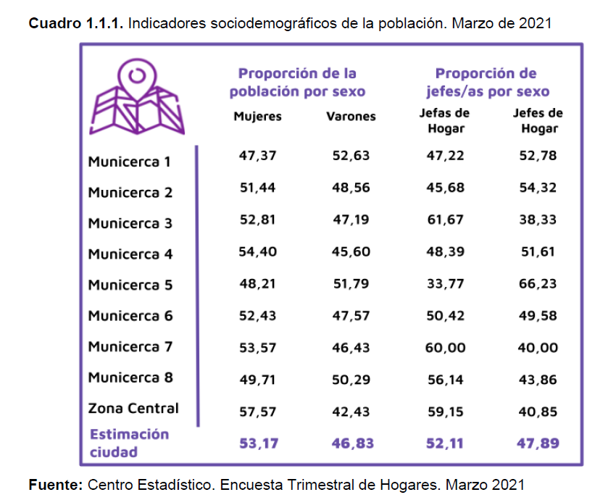
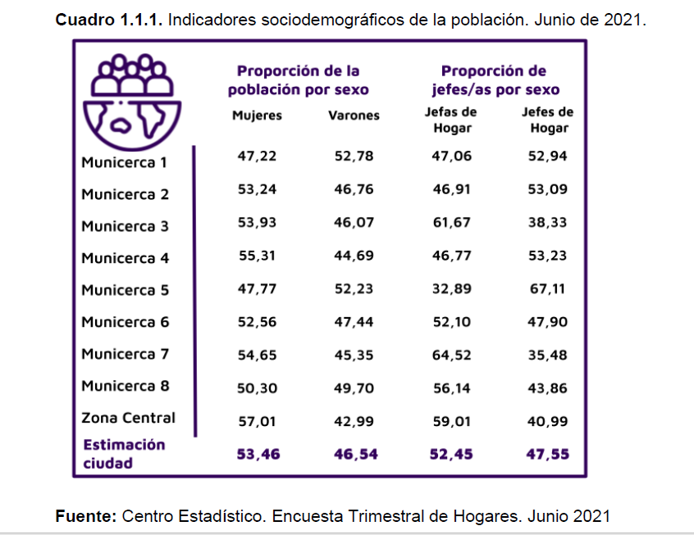
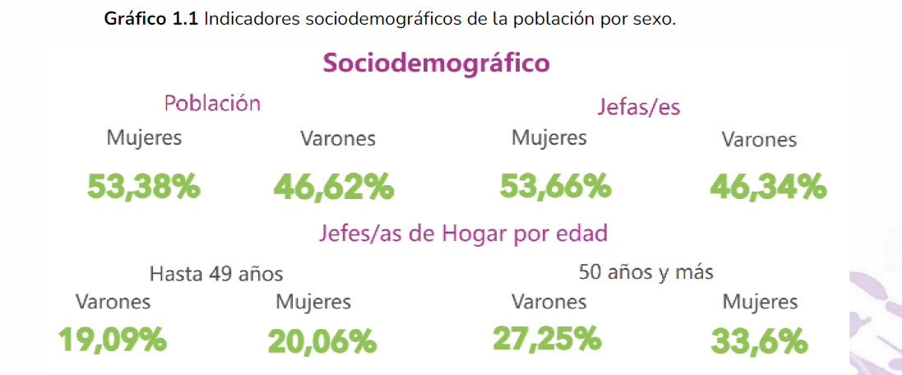
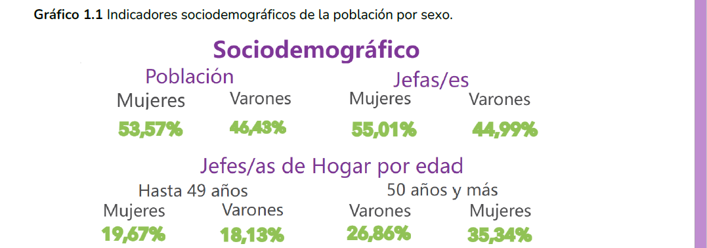
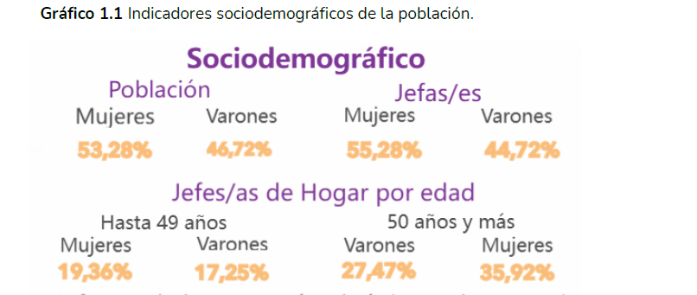
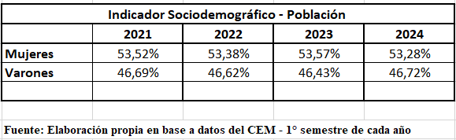
En este sentido, observando el período bajo análisis la proporción es la misma en cada semestre. Por ejemplo, el primer semestre de 2024, muestra que, en la ciudad de Villa María, el 53,28 % de la población está compuesto por mujeres y el 46,72 % por varones, lo que representa una diferencia de 6,56 puntos porcentuales. En otras palabras, por cada 100 personas, 53 son mujeres y 47 son varones.

Indicador Económico/Laboral - Población Económicamente Activa (PEA): recordando que la PEA está compuesta por los/as ocupados/as y los/as desocupados/as, siendo estos/as últimos/as los/as que ejercen activamente presión sobre el Mercado Laboral buscando activamente trabajo.
Es fundamental señalar que, al analizar la PEA, se trabaja con estimaciones basadas en subpoblaciones (PEA femenina y PEA masculina), a fin de evitar interpretaciones erróneas.
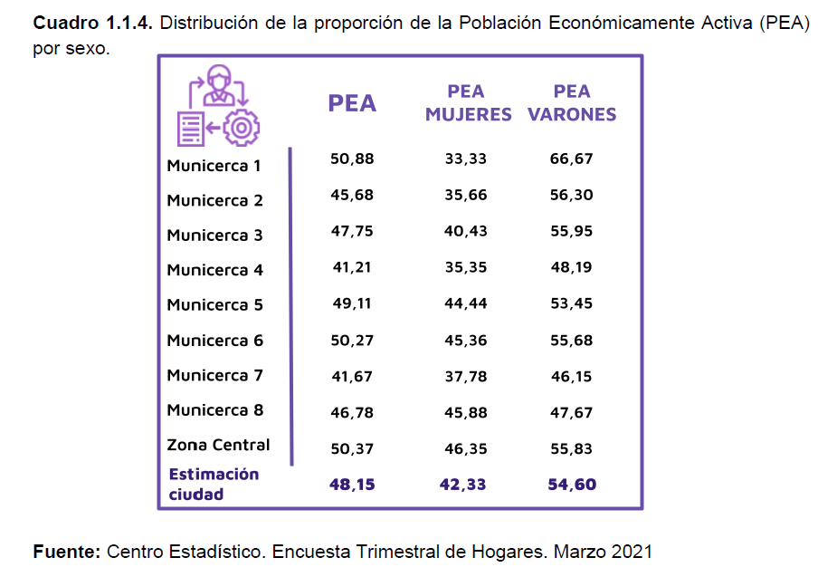
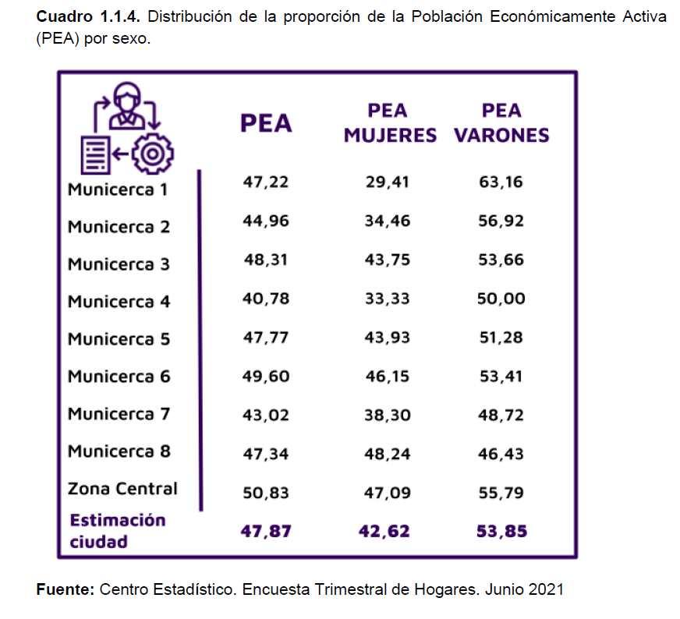
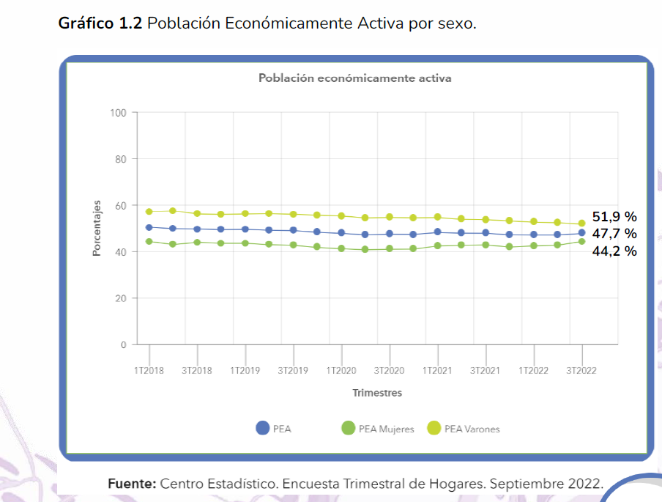
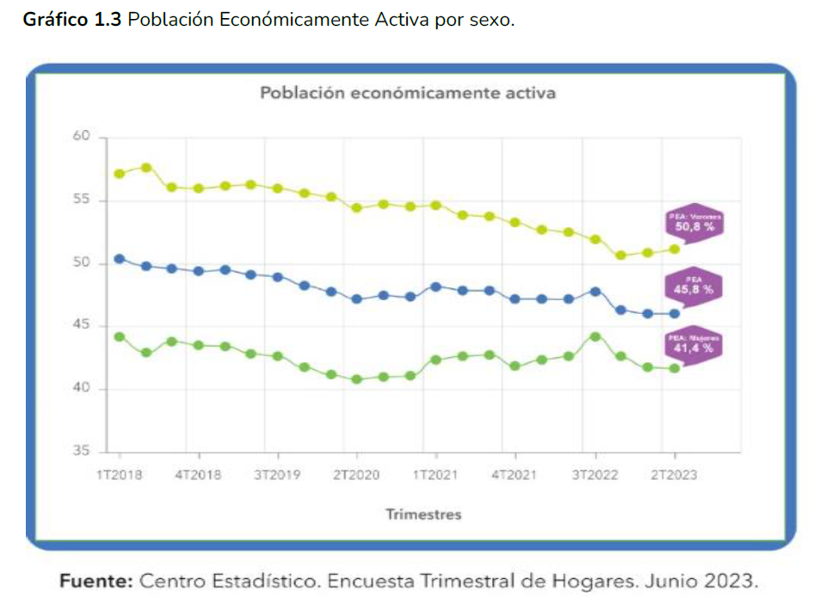

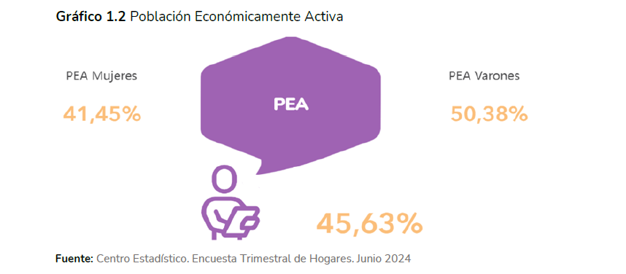

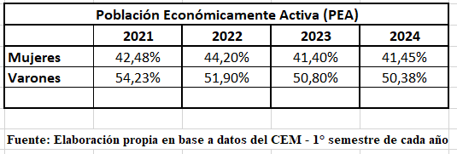

Al igual que en el indicador anterior, la proporción dentro de cada semestre anual, es siempre la misma en el período analizado. Referenciando el primer semestre del 2023 podemos decir que el porcentaje de mujeres que representa la PEA es del 41,4 %, mientras que el de varones es del 50,8 %. Esto significa que, en términos de estimaciones a nivel de la ciudad, hay más varones ocupados y desocupados que mujeres ocupadas y desocupadas cuando observamos los indicadores del mercado laboral.

Indicadores Socioeconómicos.
- Tasa de Actividad:
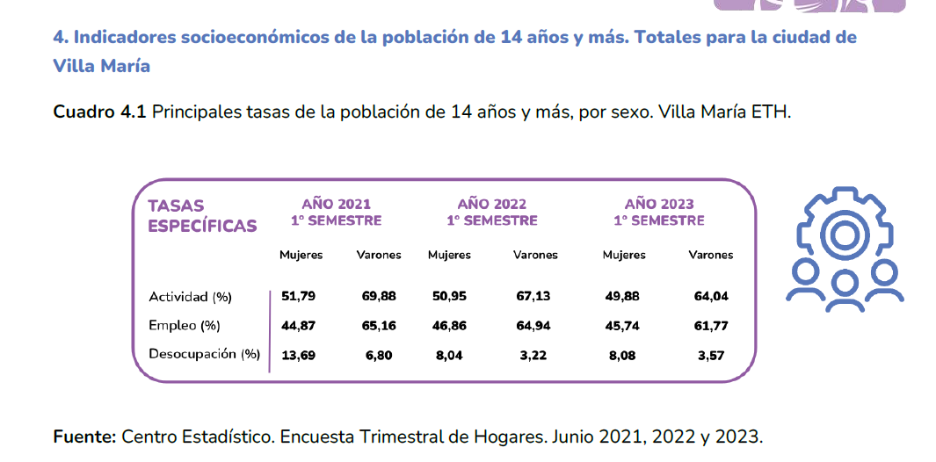

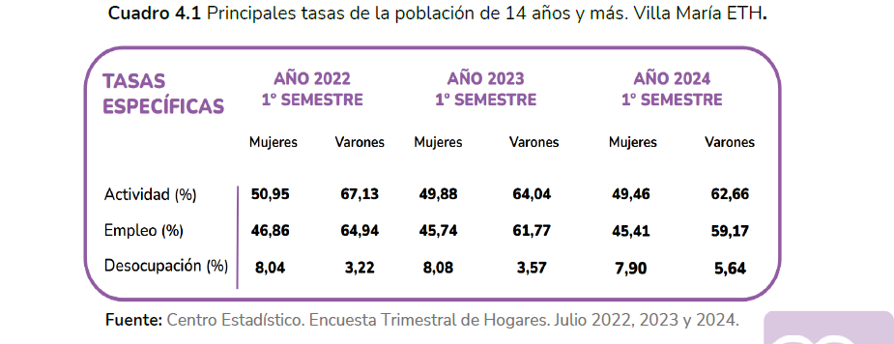
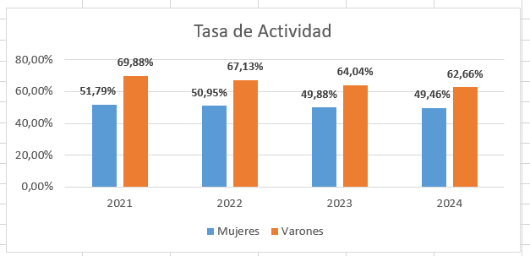 Fuente: Elaboración propia en base a datos del CEM - 1° semestre de cada año
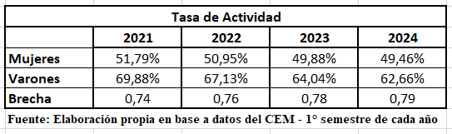
Históricamente observamos una brecha constante. La tasa de actividad femenina en Villa María se mantiene consistentemente por debajo de la masculina. Por ejemplo, en el Primer Semestre de 2023, la tasa de actividad de las mujeres fue del 49,88%, mientras que la de los varones alcanzó el 64,04 %, una diferencia de más de 14 puntos porcentuales. Esta brecha se ha mantenido relativamente estable en el período analizado.
Teniendo en cuenta que la Población en Edad de Trabajar reflejada en el Indicador Sociodemográfico a lo largo del período analizado, mostró en cada año una mayor cantidad de mujeres que de varones. Esta persistencia en la Tasa de Actividad, sugiere el desafío de los "pisos pegajosos", que retienen a las mujeres en el ámbito doméstico, dificultando su ingreso o permanencia en el mercado. Sin embargo, es importante reconocer que la dinámica de esta brecha también puede estar influenciada por la oferta y demanda de empleo en el mercado local y otras variables socioeconómicas que merecen ser exploradas en mayor profundidad y que pueden confluir en futuras líneas de investigación sobre el tema.

- Tasa de Empleo:
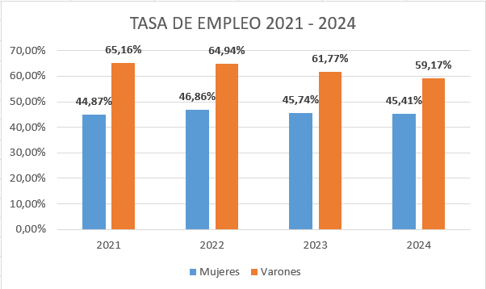
Fuente: Elaboración propia en base a datos del CEM - 1° semestre de cada año
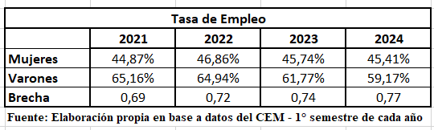
En línea con la menor tasa de actividad, la tasa de empleo en Villa María también muestra una brecha de género significativa. Un análisis detallado de los datos del Centro Estadístico Municipal (CEM) entre 2021 y 2024 nos ofrece una imagen clara de las complejas dinámicas laborales.
Hemos observado que la tasa de empleo de las mujeres se ha mantenido relativamente estable, fluctuando alrededor del 45% (desde 44,87% en 2021 a 45,41% en 2024). En contraste, la tasa de empleo de los varones ha experimentado un descenso pronunciado, pasando del 65,16% en 2021 al 59,17% en 2024.
Esta dinámica, que se traduce en una reducción gradual de la brecha de género en el empleo, donde el ratio Mujeres/Varones pasó de 0,69 en 2021 a 0,77 en 2024. Si bien el estrechamiento de esta brecha es un paso positivo hacia la equidad (donde un ratio de 1 indicaría paridad), es fundamental reconocer que este avance se explica, en parte, por una disminución en la participación masculina, más que por un crecimiento sostenido y significativo en el empleo femenino.
El comportamiento observado en la Tasa de Empleo femenino durante el período analizado sugiere que las mujeres aún enfrentan barreras para acceder a más y mejores empleos, o para avanzar en sus carreras.
No están "rompiendo" masivamente los obstáculos que les impiden un crecimiento laboral significativo. Esto nos recuerda la persistencia de los desafíos subyacentes, como los "techos de cristal" (barreras invisibles al ascenso profesional) y las "paredes de cristal"(restricción a ciertos tipos de empleo o sectores), que continúan limitando el pleno potencial de las mujeres en el ámbito laboral de Villa María.
3. Tasa de Desocupación:
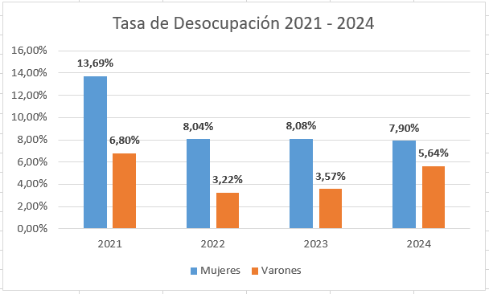
Fuente: Elaboración propia en base a datos del CEM - 1° semestre de cada año.
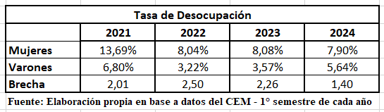
Uno de los indicadores más preocupantes es la tasa de desocupación, que consistentemente afecta más a las mujeres.
En el Primer Semestre de 2023, la desocupación femenina fue del 8,08%, más del doble de la masculina (3,57%). demuestran una mayor vulnerabilidad de las mujeres frente al desempleo.
Esto se asocia con el "techo de cristal", ya que las mujeres enfrentan mayores dificultades para asegurar empleos estables y de calidad, y son las primeras en ser afectadas por recortes o la última opción en contrataciones, debido a sesgos inconscientes en los procesos de selección y promoción.
No obstante, la brecha de desocupación entre mujeres y varones en el primer semestre de 2024, muestra el resultado más bajo de todo el período analizado, 1,40, sigue siendo un indicador clave, significa que la tasa de desocupación femenina es aún 1,4 veces superior a la masculina.
A su vez, esta aparente mejora en la brecha, que a primera vista podría parecer un avance positivo, en realidad esconde una dinámica más compleja, ya que no se debe a una mejora sustancial en la situación de desocupación de las mujeres, sino más bien al deterioro de la situación de desocupación de los varones.

Conclusión
El exhaustivo análisis de las dinámicas de género en el mercado laboral de Villa María, fundamentado en los precisos datos del Centro Estadístico Municipal (CEM), permite trazar un panorama crucial de los desafíos y las oportunidades en nuestro territorio.
Se observa una coherencia entre el cambio cultural y los datos trianuales relevados, se respira localmente una mayor consciencia de género, pero ese aire no llega aún a oxigenar la estructura social.
Esta ponencia arriba a un dato muy alentador: la brecha de desocupación se ha reducido; sin embargo, la disminución de esta desigualdad se explica en gran medida por el aumento de la desocupación masculina.
En los años observados las mujeres siguen cosechando tasas de actividad y empleo consistentemente más bajas que sus pares masculinos y enfrentan incluso una mayor vulnerabilidad al desempleo.
Asimismo, al adentrarnos en la investigación se pueden vislumbrar las barreras invisibles, a menudo llamadas “techos de cristal”, “paredes de cristal”, “pisos pegajosos” y “escaleras rotas”, términos académicos que nombran realidades que impactan en las oportunidades laborales de las mujeres en Villa María. Estas limitaciones, muchas veces inconscientes, se manifiestan en cómo se distribuyen los trabajos y ascensos, frenando el potencial de toda nuestra comunidad.
Para consolidar el capital intelectual y humano de nuestra ciudad, y asegurar su sostenibilidad a largo plazo, es indispensable que la equidad de género se convierta en un eje transversal de las acciones público - privadas.
Contar en el territorio con herramientas analíticas como los informes desagregados por género del CEM es un hito fundamental, no sólo para concretar acciones medibles en torno a los ODS 5, 8 y 10 de la Agenda 2030, sino que en sí mismos representan una primera medida de acción pública en torno a la concientización de la brecha de género local.
Se considera a los Informes del CEM como un “faro” que puede iluminar y guiar a otros municipios de la provincia, a replicarlos en sus comunidades.
El tratamiento del Género en el ámbito laboral, es en Villa María un problema detectado, analizado y visibilizado. Para ampliar su difusión se considera vital compartir los informes a través de la coordinación de distintas mesas de interacción multisectorial (ciudadano – empresa – universidad - sindicato – municipio) a fin de continuar diseñando, comunicando y evaluando tanto políticas públicas como prácticas privadas con perspectiva de género.
Se sugiere contemplar en estas mesas de trabajo propuestas que permitan incrementar programas de formación y mentoría específicas para mujeres, fomentar campañas publicitarias que eduquen sobre las perspectivas laborales y la corresponsabilidad en los cuidados familiares; e implementar prácticas organizacionales que combatan los sesgos inconscientes en la selección y promoción laboral.
Alentamos a avanzar en un trabajo colaborativo en cuestiones de género, entre todos los actores involucrados y con una visión de mejora continua (monitoreando y evaluando las conclusiones). Esta práctica garantizará el espacio propicio para la construcción de una nueva “posibilidad de convivencia” que permita transformar los desafíos actuales en oportunidades laborales más inclusivas y así propender a una sociedad más justa.
Reconocer la diversidad de género no es solo una cuestión de justicia social, sino un pilar fundamental para potenciar el capital humano de Villa María, impulsando así el desarrollo económico y la sostenibilidad de nuestra comunidad.
Este camino ya comenzó a transitarse. Villa María, a través del tratamiento ininterrumpido y riguroso de estos temas, se consolida sin lugar a dudas como un territorio comprometido con la eliminación de estos sesgos, inspirando generaciones, sembrando esperanza y sentando así las bases para una sociedad genuinamente equitativa.

Bibliografía.
- Sandberg, S. (2013). Lean in: Women, work, and the will to lead. Alfred A. Knopf.
- Crenshaw, K. (2017). On intersectionality: Essential writings. The New Press.
- Johnson-Laird, P. N. (1983). Mental models: Towards a cognitive science of language, inference, and consciousness. Harvard University Press.
- Hilton, J. L., & von Hippel, W. (1996). Stereotypes. Annual Review of Psychology, 47, 237–271. https://doi.org/10.1146/annurev.psych.47.1.237
- Valian, V. (1998). Why so slow? The advancement of women. MIT Press
- Organización de las Naciones Unidas (ONU). (2017). El progreso de las mujeres en América Latina y el Caribe 2017: Transformar las economías para realizar los derechos. ONU Mujeres. https://lac.unwomen.org/sites/default/files/Field%20Office%20Americas/Documentos/Publicaciones/2017/07/UN16017_web.pdf
- Naciones Unidas. (s.f.). Objetivos de Desarrollo Sostenible. Recuperado de https://www.un.org/sustainabledevelopment/es/
- América Latina Genera. (2016). III Foro Empresas por la Igualdad de Género: Promover los Objetivos de Desarrollo Sostenible. https://americalatinagenera.org/empresas-por-la-igualdad/iii-foro-empresas-por-la-igualdad/
- Cedeño, M. (2016, 5 de diciembre). La gran epidemia de este siglo son las desigualdades. ComunicarSe. https://www.comunicarseweb.com/opinion/tercer-foro-global-empresas-por-la-igualdad-de-genero.
- Organización Internacional del Trabajo (OIT). (s. f.). [Conceptos y definiciones de estadísticas del trabajo]. Recuperado de https://ilostat.ilo.org/es/data/
- Centro de Estudios Municipales (CEM). (2021). Desigualdades por motivos de género en nuestro territorio. Principales Indicadores (ETH) Ciudad de Villa María Primer Trimestre 2021. Portal de Datos Abiertos de Villa María. https://portal-villamaria.opendata.arcgis.com/pages/genero
- Centro de Estudios Municipales (CEM). (2021). Desigualdades por motivos de género en nuestro territorio. Principales Indicadores (ETH) Ciudad de Villa María Segundo Trimestre 2021. Portal de Datos Abiertos de Villa María. https://portal-villamaria.opendata.arcgis.com/pages/genero
- Centro de Estudios Municipales (CEM). (2022). Desigualdad por motivo de género Ciudad de Villa María Principales Indicadores (ETH) Primer Semestre 2022. Portal de Datos Abiertos de Villa María. https://portal-villamaria.opendata.arcgis.com/pages/genero
- Centro de Estudios Municipales (CEM). (2023). Desigualdad por motivo de género Ciudad de Villa María Principales Indicadores (ETH) Primer Semestre 2023. Portal de Datos Abiertos de Villa María. https://portal-villamaria.opendata.arcgis.com/pages/genero
- Centro de Estudios Municipales (CEM). (2024). Desigualdad por motivo de género Ciudad de Villa María Principales Indicadores (ETH) Primer Semestre 2024. Portal de Datos Abiertos de Villa María. https://portal-villamaria.opendata.arcgis.com/pages/genero

